NOM PRENOM CLUB / VILLE | Règlement :  Article 1 : Placée sous l’égide de la FFCT-FFVELO, cette randonnée est ouverte à tous les cyclistes licenciés ou non  Article 2 : Les inscriptions seront enregistrées à la salle des fêtes  Le départ de la randonnée se fera au grès des participants, à partir de 7H30  L’accueil pour le retour se fera jusqu’à 16H  Article 3 : Un pot de convivialité et une remise de souvenirs clôtureront cette manifestation à 12H30, suivi d’un repas à 20€ (prière d’amener ses couverts et de réserver si possible avant le 3 juillet au 06 20 41 66 63).  Article 4 : Les participants mineurs doivent être accompagnés par un parent ou se trouver sous couvert d’un Club.  Article 5 : Droits d’inscription  - Gratuit pour les mineurs et pour les licenciés FFCT, FFVELO sur présentation de la licence 2026  - 3 € pour les licenciés d’autres fédérations, sur présentation de leur licence 2026  - 5€ pour les non licenciés  Cela donne droit à diverses prestations (ravitaillement, pot de la convivialité, …) et à l’assurance non licencié, conformément au code du sport.  Article 6 : Cette randonnée n’est pas une compétition  Chaque participant se doit de se conformer au code de la route, aux arrêtés municipaux, et préfectoraux.  - Respecter les consignes des organisateurs  - Ne pas rouler en groupe de plus de 20 cyclistes  - Ne pas rouler à plus de 2 de front, se rabattre sur une file dès que les conditions de circulation l’exigent  Article 7 : Le fait de participer à cette randonnée entraine l’acceptation de ce règlement et implique que chacun se reconnait physiquement apte à effectuer cette randonnée.  Article 8 : le circuit rouge n’est pas recommandé aux possesseurs d’une licence vélo-balade. Le port du casque est obligatoire |       31230 LABASTIDE PAUMES  CODEP31 – FFCT – FFVELO – CYCLOTOURISME « &  Randonnée CYCLOTOURISTE et PEDESTRE  16 ^{-ème} RANDONNEE DE LA VALLEE DU TOUCH  14 JUILLET 26  Numéros à contacter en cas d’urgence :  - Nicole Jacoly 06 20 41 66 63  - PSC 1 : CLERFAYT Frederic 06 08 77 59 21  - PSC 1 : C HARLAS Daniel 06 09 79 44  SAPEURS POMPIERS : 18 – URGENCE : 112  Gendarmerie Nationale : 17  SAMU 15
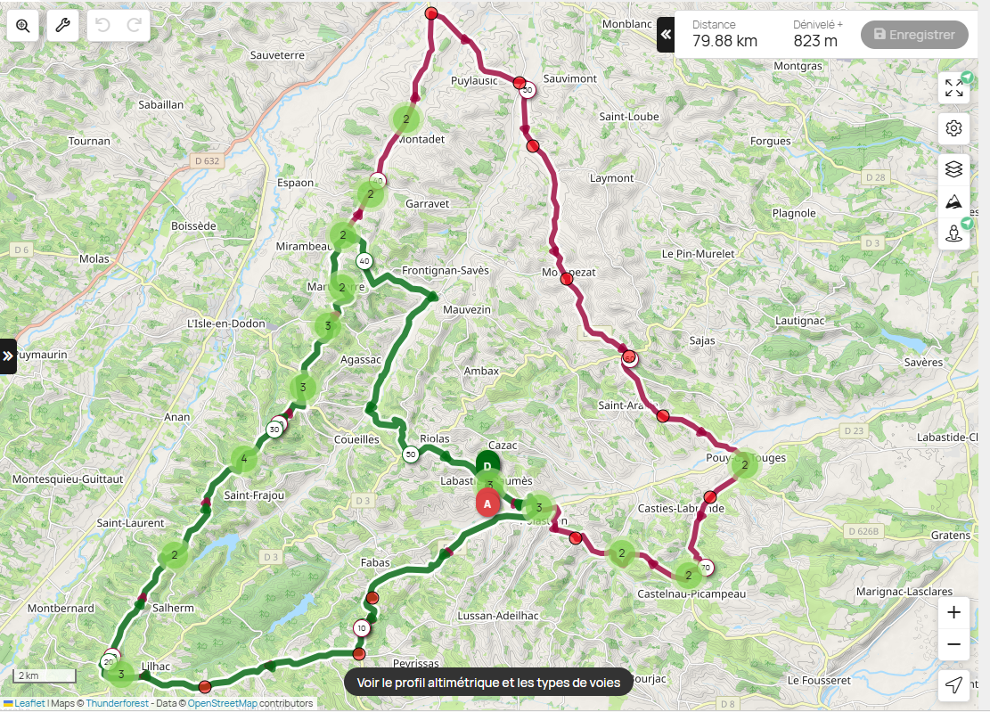
Circuit Rouge 79,88 Km D+ 823
Circuit Rouge 56,73 Km D+ 624

